SU DOKU
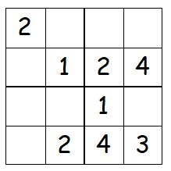
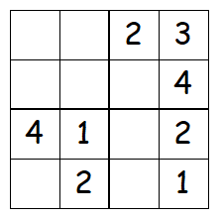

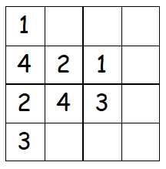

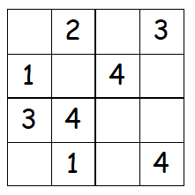

SU DOKU

derskitabicevaplarim.com

Aşağıda karışık verilen heceleri anlamlı kelimeler yapıp altına yazınız.

zı
mı
kır
be
yaz

…………………..………………………………

vert
yah
la
ci
si

…………………..………………………………

ef
la
sa
tun
rı

…………………..……………………………

run
tu
cu
ye
şil

…………………..………………………………
Aşağıda karışık verilen heceleri anlamlı kelimeler yapıp altına yazınız.

zı
mı
kır
be
yaz

…………………..………………………………

vert
yah
la
ci
si

…………………..………………………………

ef
la
sa
tun
rı

…………………..……………………………

derskitabicevaplarim.com
run
tu
cu
ye
şil

…………………..………………………………

